FEBRUAR 2025
VENNEKLLUBBEN
MANDAG | TIRSDAG | ONSDAG | TORSDAG | FREDAG
3  Femårsklubben:  Vi starter opp med skolesekken,*  og sanger fra KF skolen  Solklubben  Vi lager ferdig kortene vi startet på.  Bibelsamling: «Den gode samaritan» | 4  Rollelek i grupper   | 5  Femårsklubben skal på barnehagekonsert med Uis Fakultetet for utøvende kunstfag i Bjerkstedparken.  Svømmingen går ut | 6  Samenes dag    Vi markerer samenes dag på ulike måter, slik at barna får en begynnende forståelse av den samiske kultur og levesett. | 7  Tjensvoll kirke  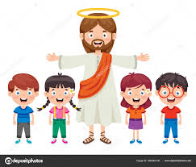
10  Femårsklubben:  Skolesekken.  Den lille røde høna  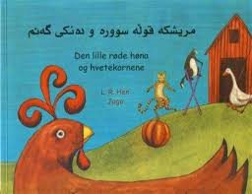.  Solklubben  Vi lager mat til alle i barnehagen. Det er barna selv som velger hva vi lager. | 11  Femårsklubben skal på Supersans på Stavanger museum Tema: Bløtdyr  Rollelek i grupper | 12  Svømming og lek   | 13  Femårsklubb:  Matematikk  Bamsebussen telling, addisjon og subtraksjon  Solklubb:  Barna får lage klovner | 14  Turdag for Venneklubben  Det er fint om alle har en sekk og en vannflaske i barnehagen som vi kan bruke på tur.  Barna får et naturoppdrag  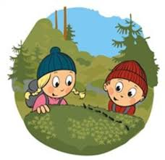
17  Femårsklubben:  Skolesekken.  Den lille røde høna  Hvis været er fint tar vi med hoppetauet når vi går ut.  Solklubben  Barna holder skyggeteater for hverandre. | 18  Rollelek i grupper | 19  Svømming og lek  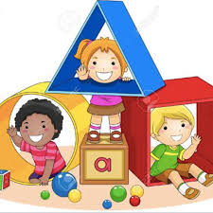 | 20  Karneval   | 21  Turdag for Venneklubben  Barna får være med på å planlegge hvor og hva vi skal på tur.  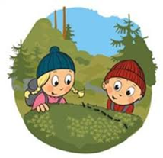
24  VINTERFERIEUKE  Denne uke planlegger vi etter hvert som vi vet hvem som kommer. | 25 | 26 | 27 | 28

* Skolesekken/overgangssekken er en sekk med sanger, eventyr og leker som brukes sammen med femåringer i barnehagen og på skole og SFO ved oppstart. Denne er satt sammen av Stavanger kommune. Sekken skal styrke barnas overgang mellom barnehage og skole og skape et bånd/felleskap mellom de ulike arenaene barnehage og skole. KF skolen bruker dessverre ikke skolesekker, men vi har fått noen sanger som de bruker i første klasse, som vi skal synge.

